Markdown

É uma linguagem de marcação simples, criada por John Gruber e Aeron Swartz, em 2004.  O objetivo dos criadores é que a linguagem fosse fácil de escrever e ler. Essa linguagem converte o texto em HTML.  É frequentemente usado para formatar arquivos README, escrever mensagens em fóruns, documentação, posts e etc.

O Markdown teve como inspiração linguagens como: reStructuredText, Textile e atx. Tem uma sintaxe fácil de se aprender, com isso é possível escrever o texto mais rápido, sem usar tags complicadas.

Essa linguagem pode ser usada para adicionar títulos, listas, links, ênfase e imagens ao texto. Pode formatar em negrito e itálico, adicionar notas de rodapé, além de controlar a versão do texto.

Abaixo, uma demonstração da interface do Markdown:

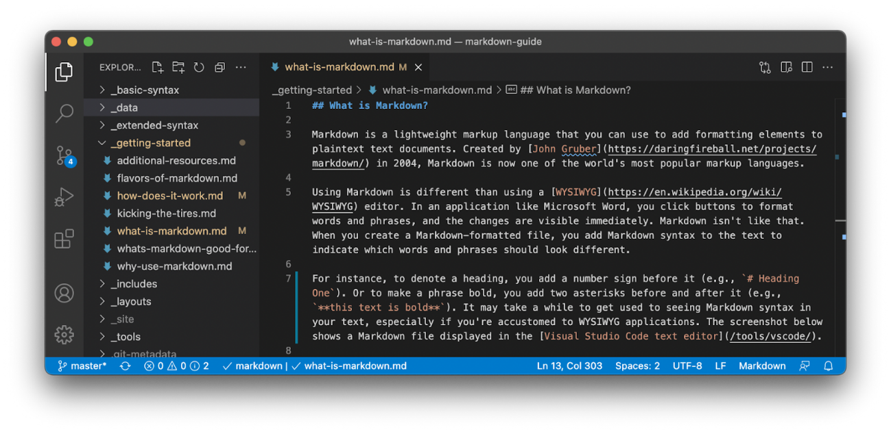

Existem ferramentas/plataformas que suportam o Markdown, como Visual Studio Code, Mark Text, Typora, entre outros. Essas ferramentas/plataformas oferecem vários recursos, como realce de sintaxe, exportação para vários formatos, visualização em tempo real e formatação de documentos.

**Vantagens:**

Uma das principais vantagens é a sua portabilidade, como trata de um formato de texto simples, os arquivos em Markdown podem ser facilmente convertidos para outros formatos, como HTML, PDF ou Docx, sem perder a formatação. Além de ser altamente legível para humanos e máquinas, facilitando a colaboração e revisão.

**Referênciasgit:**

<https://mediamanager.com.br/blog/produtividade/markdown-guia-completo/#historia-e-origem-do-markdown>

[https://blogmemoria.coc.fiocruz.br/linguagem-markdown-e-html-para-edicao-do-atom/WIKIPEDIA CONTRIBUTORS. Markdown. Disponível em](https://blogmemoria.coc.fiocruz.br/linguagem-markdown-e-html-para-edicao-do-atom/WIKIPEDIA%20CONTRIBUTORS.%20Markdown.%20Disponível%20em):

[<https://pt.wikipedia.org/w/index.php?title=Markdown&oldid=68375344>](https://pt.wikipedia.org/w/index.php?title=Markdown&oldid=68375344)

[https://support.zendesk.com/hc/pt-br/articles/4408846544922-Formata%C3%A7%C3%A3o-de-texto-com-Markdown#:~:text=O%20Markdown%20%C3%A9%20uma%20linguagem,Macros](https://support.zendesk.com/hc/pt-br/articles/4408846544922-Formata%C3%A7%C3%A3o-de-texto-com-Markdown%23:~:text=O%20Markdown%20%C3%A9%20uma%20linguagem,Macros)